花漾巾帼 志愿同行
——书香苑居委学习点举办妇女节春日插花活动
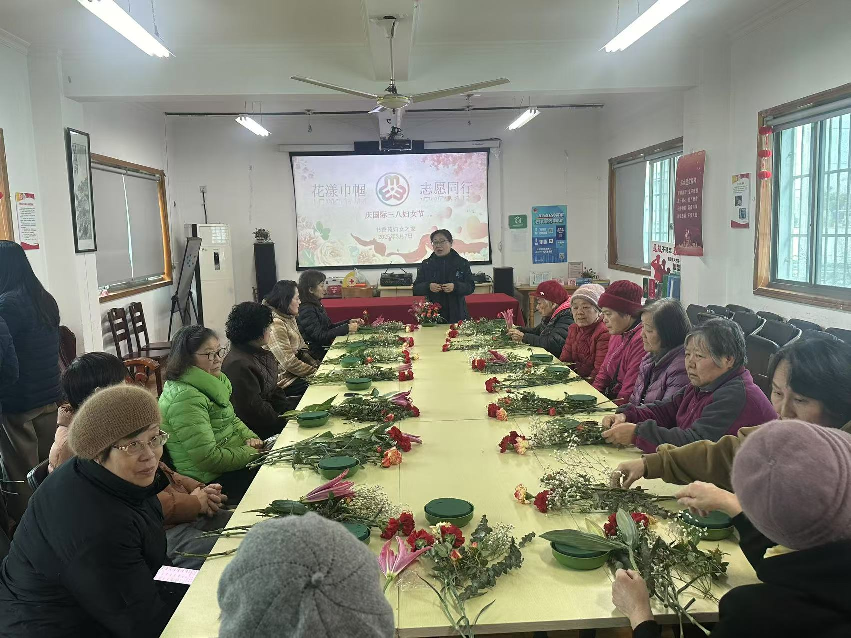
在这个春暖花开的时节，我们迎来了国际妇女节。为了向广大妇女同胞致以节日的祝福，同时进一步丰富她们的精神文化生活，提升生活品质，3月7日下午，书香苑居委学习点在居委妇女之家举办了一场别开生面的春日插花活动。
活动伊始，书香苑居委的书记首先为大家科普花材知识，从玫瑰的热烈、百合的纯洁，到雏菊的清新，让大家对各类花材有了深入了解。
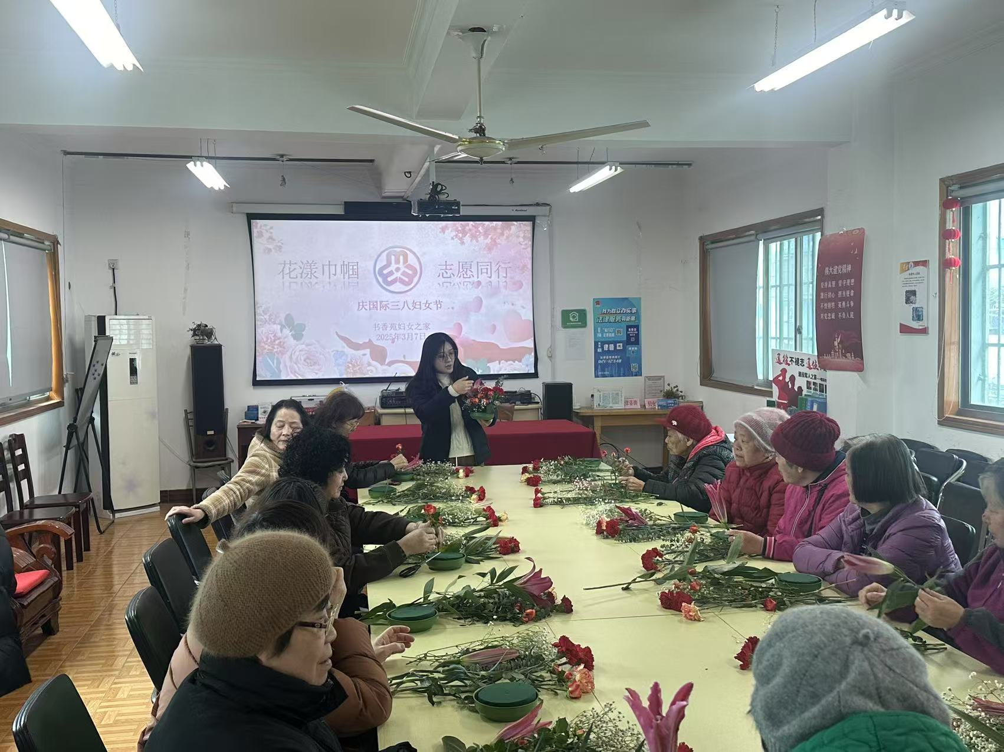
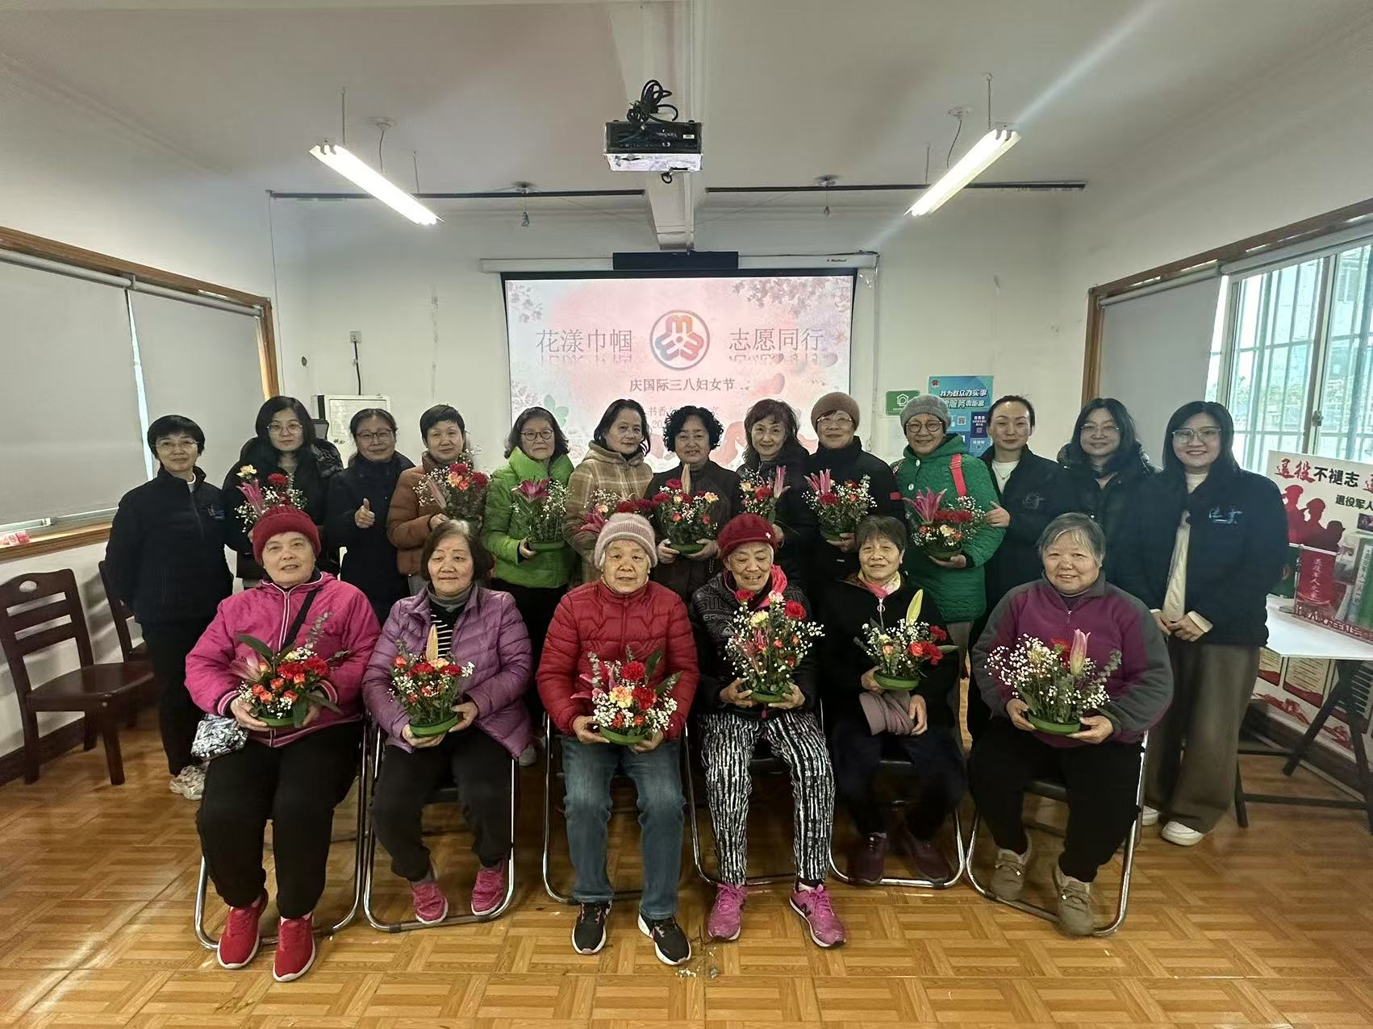
随后由指导老师潘静详细讲解插花技巧，包括花枝修剪长度、角度，以及色彩搭配原理、造型构建方法等，大家都是全神贯注仔细聆听，生怕忘记了一个步骤。接着在潘老师的指导下进入实操环节，现场瞬间热闹起来。参与者们手持剪刀，精心修剪花枝，依照所学技巧，将不同花材巧妙组合。有人追求对称平衡的古典美感，有人大胆创新，打造出别具一格的现代风格。遇到问题时，花艺师和志愿者耐心指导，现场氛围温馨融洽。
历经一个多小时的创作，一件件精美插花作品诞生。娇艳花朵在容器中错落有致，或优雅、或活泼，承载着创作者对春日的热爱。大家纷纷与作品合影留念，交流创作心得，现场满是欢声笑语。
本次活动不仅传授了插花技艺，更让大家在忙碌生活中寻得一方宁静天地，在花与叶的交织中，感受春日的浪漫与美好，提升了艺术修养，增进了彼此间的交流。

书香苑居委会
书香苑妇联
2025年3月7日

